1 Закон действия масс
Закон действующих масс – скорость гомогенной химической реакции при постоянной температуре прямо пропорциональна произведению концентраций реагирующих веществ, взятых в степенях, равных стехиометрическим коэффициентам в уравнении реакции.
υ= k ⋅ Ca ⋅ Cb
Факторы влияющие на скорость реакций:
1)Природа реагирующих веществ
2)Температура
3)Присутствие катализатора
Константа скорости
Множитель K – константа скорости
Физический смысл:
K показывает с какой скоростью идет реакция при концентрациях реагирующих веществ, равных 1 моль на литр
Химический смысл:
K является кол-ой мерой реакционной способности молекул
2 Правило Вант-Гоффа. Уравнение Арениуса. Энергия активации.
Правило Вант-Гоффа: при повышении температуры на 10 градусов скорость большинства реакций увеличивается в 2 – 4 раза:
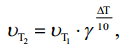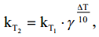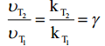
Уравнение Арениуса :
Точная зависимость v от t
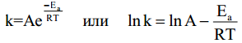
Энергия активации — минимальная дополнительная энергия, которую нужно сообщить средней энергии частиц, чтобы произошло взаимодействие.

3 Химическое равновесие (кинетическое условие равновесия).Вывод константы равновесия. Физ. Смысл конст. равн-я.
Химическое равновесие — состояние обратимого процесса, при котором скорости прямой и обратной реакции равны.
Кинетическое условие равновесия: Vпр=Vобр
Вывод константы:
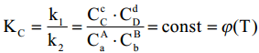
Физический смысл К: константа равновесия определяет глубину протекания процесса к моменту достижения системой равновесного состояния. Чем больше численное значение К, тем больше степень превращения исходных веществ в продукты реакции и, следовательно, тем c большей скоростью до достижения равновесия идет прямая реакция.

5 Первый закон ТД. Внутренняя энергия, энтальпия.
Первый закон ТД Теплота подведенная к системе расходуется на увеличение внутренной энергии и на совершение системой механической работы
Q= ΔU+A
Внутренняя энергия: Это ее полная энергия, состоящая из кинетич. и потенциальной энергий всех частиц системы
Энтальпия: Это та энергия, которая доступна для преобразования в теплоту при определенном постоянном давлении.
ΔH=ΔU+ΔnRT.

6 Применение первого закона ТД к изохорным и изобарным процессам. Стандартные энтальпии образования веществ.
к изохорным: V=const, PΔV=0, Qv=ΔU. В изохорном процессе вся поглащенная теплота расходуется на увеличение внутренной энергии системы.
К изобарным : P=const, Qp=U2-U1+PV2-PV1. В изобарном процессе кол-во теплоты изм. энтальпии.
Энтальпия образования веществ: В стандартных состояниях принято равной 0.

4 Принцип Ле Шателье. (Влияние изм. Концентрации, давления и температуры на положения равновесия.)
Направление смещения равновесия определяется принципом Ле-Шателье: если на систему, находящуюся в равновесии, оказывается внешнее воздействие, то равновесие смещается в направлении той реакции, которая ослабляет это воздействие.
Применительно к трем основным типам внешнего воздействия – изменению концентрации, давления и температуры – принцип Ле-Шателье трактуется следующим образом.
При увеличении концентрации одного из реагирующих веществ равновесие смещается в направлении той реакции, по которой это вещество расходуется; при уменьшении концентрации одного из реагирующих веществ равновесие смещается в сторону образования этого вещества.
При изменении температуры изменяются как прямая, так и обратная реакции, но в разной степени. Следовательно, для выяснения влияния температуры на химическое равновесие необходимо знать знак теплового эффекта реакции. При повышении температуры равновесие смещается в сторону эндотермической реакции, при понижении температуры — в сторону экзотермической.
При увеличении давления равновесие смещается в сторону уменьшения числа молекул газа, т.е. в сторону понижения давления; при уменьшении давления равновесия смещается в сторону возрастания числа молекул газов, т.е. в сторону увеличения давления. Если реакция протекает без изменения числа молекул газообразных веществ, то давление не влияет на положение равновесия в этой системе.

7 Расчет тепловых эффектов химических процессов. Закон Гесса. Следствие з-а Гесса. Уравнение Киргофа.
Закон Гесса: тепловой эффект реакции не зависит от пути процесса, а опр. Только начальным и конечным состоянием веществ при условиях что системой совершается только механическая работа.
Следствие закона Гесса : Стандартная энтальпия реакции равна разности стандартных энтальпий обр-я продуктов реакции и их исх. в-в с учетом стехиометр.коэфицентов.
Уравнение Киргофа: Расчет теплового эффекта при любой T
ΔHt = ΔH298+ ΔC298 *(T-298)

8 Второй закон ТД. Энтропия системы. Расчет ΔSx.p при стандартных условиях и заданной температуре (матем. Выражения)
Второй закон ТД : Q=TΔS; Q- часть энергии которая не может быть превр. в работу., и опр. меру хаоса. ΔS – изм энтропии.
Расчет ΔSx.p: ΔS=Q/T

9 Уравнение объеденяющее первый и второй законы ТД. Свободная Энергия Гиббса, физический смысл. Рассчет ΔG при станд. усл и з.T
Уравнение объеденяющее: Amax= T ΔS- ΔH =(H1-TS1)-(H2-TS2)=- ΔG; H-TS энергия Гиббса
Свободная Энергия Гиббса: H-TS = G энергия Гиббса
Физический смысл: ΔG это та часть энерг-го эффекта реакции, который можно превратить в работу в обратимом процессе при P,T=const
Рассчет ΔG при станд. усл : ΔG=ΔH-T ΔS

10 Термодинамическое условие самопроизвольного протекания реакций :
Опр. совместным действием двух факторов : 1) Тенденцией к переходу в системы в более уст. сост. с меньшей энергией, для которого хар. Большая упорядоченность и компактность. 2) Тенденцией к достижению наиболее вероятного, максимального разупорядоченного состояния.

11 Термодинамическое условие равновесия. Расчет температуры наступления равновесия . Уравнение изотермы.
Термодинамическое условие равновесия: ΔG=0, ΔH-T ΔS =0
Расчет температуры наступления равновесия: Tравн= ΔH298/ ΔS298
Уравнение изотермы ΔG =-2.3R*T*lgKp

12 Зависимость константы равновесия от температуры. Уравнение изобары
Зависимость константы равновесия от температуры : при P=const
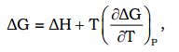
Уравнение изобары
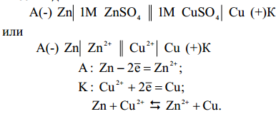
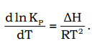
13 Растворы электролитов. Кислоты. Основания. Соли. Электролитическая диссоциация воды. Ионное произведение воды.
Электролиты- вещества, которые при растворении подвергаются диссоциации на ионы
К сильным электролитам принадлежат хорошо растворимые соли, кислоты, растворимые основания щелочных и щелочноземельных металлов. Диссоциируют необратимо. Все остольные электролиты слабые
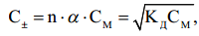 . Для сильных 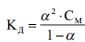. Для слабых . 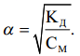.

Кислоты -электролиты, диссоциирующие в водных растворах с образованием только из катионов катионов водорода.
Основания - электролиты ,диссоциирующие в водных растворах с образованием анионов только одного вида – гидроксид-ионов.
Соли — электролиты , диссоциирующие на катионы металлов и одноатомные либо многоатомные анионы кислотного остатка.
Электролитическая диссоциация – процесс распада молекул растворенного вещества под действием молекул растворителя на ионы
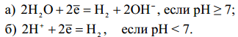
Ионное произведение воды (КH2O) – величина постоянная при данной температуре для воды и равна произведению концентрации ионов водорода на концентрацию гидроксид-ионов.

14.Стандартный электродный потенциал . Водородный электрод. Электрохимическое условие протекания окислительно восстановительных реакций.
Стандартный электродный потенциал - потенциал, измеренный при стандартных условиях.
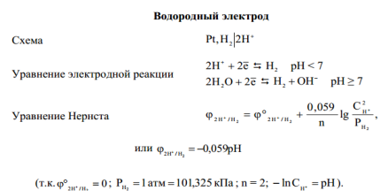
15.Электроды 1 рода металлические и газовые. Частные случаи уравнения Нернста.
Электроды 1 рода металлические и газовые - электроды, обратимые относительно своих ионов в растворе электролита.
К ним относятся металлические и газовые электроды (водородный и кислородный)

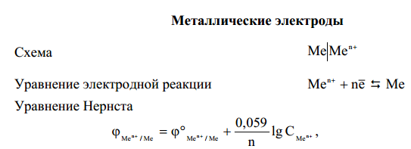
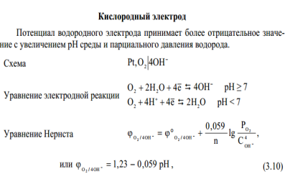
Частные случаи уравнения Нернста. ϕ men+/me = ϕ men+/me + (0.059/n)*lgCmen+

16. Химические гальванические элементы: Даниэля-Якоби и Вольта: Принцип работы. Поляризация.

Химические гальванические элементы – замкнутая э.х система, состоящая из электродов различной химической природы.
Даниэля-Якоби:
анод – процессы окисления; катод – процессы восстановления.

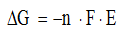
Поляризация -смещение величин электродных потенциалов от их равновесных значений.
Элемент Вольта:
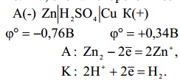

17. Электролиз водных растворов электролитовтов на инертых электродах. Правила составления схем электролиза.
Катодны е процессы:
1) Катионы металлов, расположенные в ряду стандартных электродных потенциалов от Li до Al включительно, из водных растворов не восстанавливаются, а в зависимости от характера среды
2) Катионы металлов от Mn до Н восстанавливаются одновременно с молекулами H 2 O или ионами H .
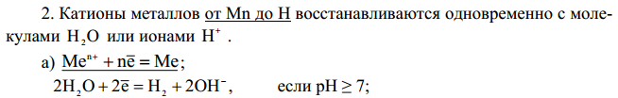

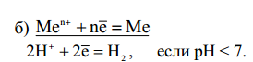

3)Катионы металлов, расположенных в ряду напряжений после Н, восстанавливаются по уравнению
Анодные процессы:
Инертный анод:
1) Простые анионы (J, Br, Cl)
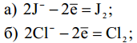
2) Сложные анионы и анион F- не окисляются
В зависимости от pH электролита:
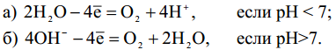
Активный анод – окисляется материал анода.
Электролиз водных растворов электролитовтов на инертых электродах
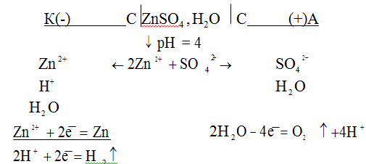
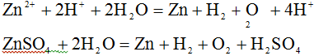

18 Законы Фарадея. Электрохимический эквивалент. Выход по току.
1 закон Фарадея. Масса или объем вещества, претерпевшего изменение на электродах, прямо пропорционально количеству прошедшего электричества
или
2 закон Фарадея. Массы веществ, претерпевших изменения на электродах относятся как их эквивалентные массы.
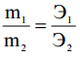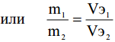
Количество вещества эквивалента ( n Э ) или число эквивалентов вещества определяется отношением массы вещества к его эквивалентной массе:
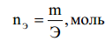
Выход по току - показатель эффективности электролиза. Вт=m(практ)\m(теор)*100% или Вт=Q(теор)/Q(практ)*100%.
19 Особенности электролиза водных растворов электролитов на активных электродах
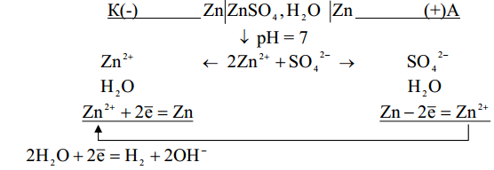
20 Причины и механизм электрохимической коррозии. Коррозия с водной и кислородной деполяризацией. Условия самопроизвольного протекания коррозии.
Причины:
1) Контакт двух металлов приводит к образованию макрогальванопары коррозии.
2)Контакт с примесью другого металла в структуре конструкционного материала.
3)Контакт в одном изделии участка самого металла и соединение этого металла в данной среде электролита.
4)Неодинаковая механическая обработка различных участков одного и того же металла(детали).
5)Различные концентрации электролита.
6)Наличие на поверхности деталей нарушенных оксидных или солевых плёнок, обладающих электрической проводимостью.
Водородная деполяризация:

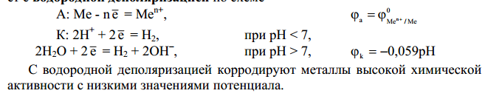
Кислородная деполяризиция:
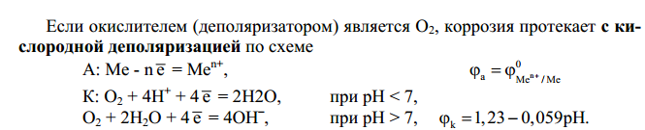
Условия самопроизвольного протекания коррозии.
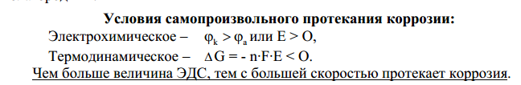

21 Методы защиты от коррозии: применение покрытий , протекторная и катодная защита.
Анодное покрытие – покрытия, электронный потенциал который в данных условия более отрицателен чем потенциаль защищаемого металла.
Катодное покрытие – покрытие, потенциаль которого более положителен по сравнению с потенциалом защищаемого металла.
Протекторная – присоединение к защищаемой кострукции протекторного металла более активного чем защищаемый.
Катодная (электоращита) – по своей сути сводится к процессу электролиза водного раствора, в котором эксплуатируется защищаемая конструкция.

22 Квантово-механическая модель строения атома: волновое уравнение де Бройля, принцип неопределённость Гейзенберга, волновая функция.
В центре атома – положительно заряженное ядро. Вокруг ядра вращаются e. Число e опр. полож. зарядом атома.
Волновое уравнение де Бройля
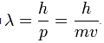
Принцип неопределённость Гейзенберга: невозможно одновременно точно определить и положение электрона в пространстве и его скорость(импульс), минимальная возможная неточность равна h.

23 Квантовые числа и их физический смысл. Квантово-механические законы: принцип минимальной энергии, принцип Паули, правило Хунда, правило Клечковского.
Квантовые числа и их физический смысл. Главное квантовое число n опр. полную энергию
1 ) Орбитально-квантовое число (e облака отл. не только размером но и формой)
2 )Магнитное- квантовое число (опр. пространств. напр. e облаков
3 )Спиновое число (хар. напр. вращения e вокруг своей оси)
Принцип минимальной энергии: В невозб. атоме e распол. таким уровнем , чтобы обесп. прочная связь с ядром и энергия атома была min.
Принцип Паули: В атоме не может быть двух e с одинаковым набором всех 4ех квантовых чисел. Каждая орбиталь не может сод. Более 2х е.
Правило Хунда : Объясняет порядок заполнения e квантового подуровня, таким обр. чтобы сумарный спин был максимален.
Правило Клечковского: При увел. Заряда ядра атома, посл. заполнение орбиталей происх в порядке возрастания суммы (n+1).

24 Периодический закон Менделеева и электронная конфигурация атомов.
Периодический закон Менделеева: Свойство элементов и их соединений наход. В периодической зависимости от заряда ядра атома или порядкового номера элемента.
Электронная конфигурация атомов: В первую очередь заполн. наиболе низкие по энергии уровни и подуровни в соотв с их емкостью
1H 1s1
Стр.вверх
1+
1e

